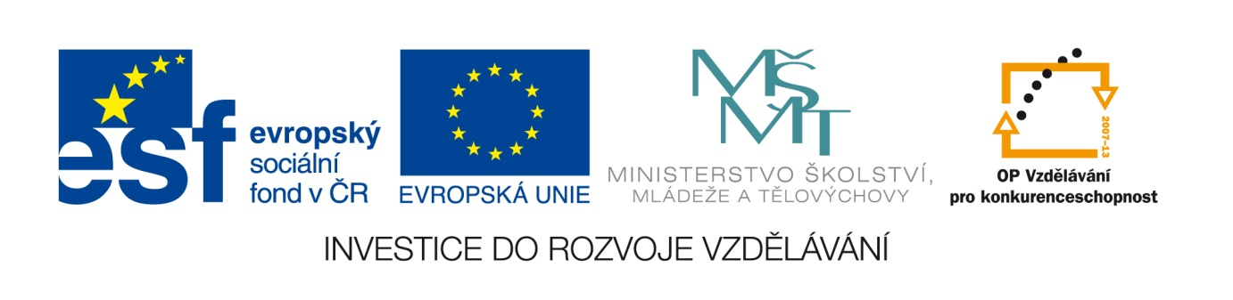

Č.j.: 12749/2010-41

Příloha č. 7
výzvy k předkládání žádostí o finanční podporu z OP VK
Oblast podpory 2.3 Lidské zdroje ve výzkumu a vývoji

Doložení odbornosti a zkušeností zahraničního experta/reintegrujícího se vědce

Název subjektu:
Název operačního programu: Operační program Vzdělávání pro konkurenceschopnost
Číslo a název oblasti podpory: 2.3 Lidské zdroje ve výzkumu a vývoji

Typologie vědců:
- vědec na počátku své výzkumné kariéry;
- samostatně pracující, zkušený vědec;
- vědec s rozsáhlou zkušeností s řízením vědeckých programů.

Tímto přikládám následující dokumenty, které tvoří přílohu projektové žádosti:
- strukturovaný životopis;
- přehled o doložitelné publikační činnosti a jiné tvůrčí činnosti (př.: patenty aj.):
  - 10 nejlepších publikací/výsledků za posledních 8 let;
  - 5 citací/využití, kterých si odborník nejvíce cení;
  - dopad veškeré realizované publikační činnosti a ostatní tvůrčí činnosti.
- zkušenost z předních zahraničních výzkumných pracovišť;
- zkušenosti s řízením/vedením týmů (je-li relevantní);
- v případě vědců na počátku své výzkumné kariéry – 3 referenční dopisy (jasně specifikující odborné kvality vědce);
- ostatní podpůrné informace.

Prohlašuji, že uvedené údaje jsou pravdivé a úplné a jsem si vědom/a právních následků nepravdivého prohlášení, včetně případné odpovědnosti.

V dne

Titul, jméno, příjmení statutárního zástupce, popř. razítko instituce

Jedná se o povinnou přílohu v případě realizace povinné klíčové aktivity A „Podpora vytváření kvalitních týmů výzkumu a vývoje a jejich dalšího rozvoje, zejména inicializačních pracovních pozic a startovacích pracovních pozic.“ V případě dvou vědců žadatel doloží tuto přílohu za každého vědce zvlášť. 2 Maximální rozsah přílohy je 6 stran (A4) − bez referenčních dopisů, limit na jeden referenční dopis je 1 strana A4. 3Žadatel projektu zařadí (zakroužkuje) klíčového vědce.

